1.Находясь на улице с дошкольником, крепко держите его за руку.

2.Учите ребенка наблюдательности. Если у подъезда стоят транспортные
средства или растут деревья, кусты, остановитесь, научите ребенка осматриваться
по сторонам и определять, нет ли опасности приближающегося транспорта.

3.Если у подъезда дома есть движение транспорта, обратите на это его
внимание.

4.Вместе с ним посмотрите, не приближается ли транспорт.

5.При движении по тротуару держитесь подальше от проезжей части.
Взрослый должен находиться со стороны проезжей части.

6.Приучите ребенка, идя по тротуару, внимательно наблюдать за
выездом автомобилей из арок дворов и поворотами транспорта на перекрестках.

7.При переходе проезжей части дороги остановитесь и осмотритесь по
сторонам. Показывайте ребенку следующие действия по осмотру дороги:
поворот головы налево, направо, еще раз налево. Дойдя до разделительной
линии, делайте вместе с ним поворот головы направо. Если нет движения
транспорта, продолжайте переход, не останавливаясь, а если есть — остановитесь
на линии и пропустите транспорт, держа ребенка за руку.
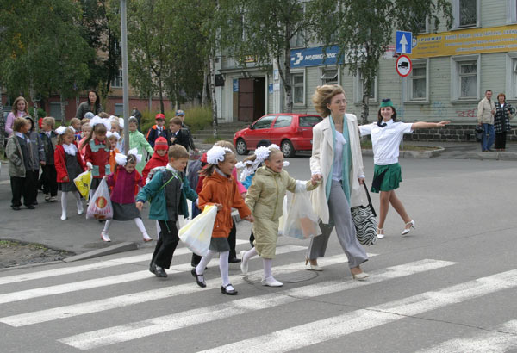
8.Учите ребенка всматриваться вдаль, пропускать приближающийся транспорт.

